COMPTES REGIONAUX
PRODUIT INTERIEUR BRUT ET DEPENSES DE CONSOMMATION FINALE DES MENAGES

2011

juillet 2013
Le Haut-commissariat au Plan (HCP) procède chaque année à l’élaboration des comptes régionaux, et ce conformément aux normes internationales de comptabilité nationale. Les comptes relatifs à l’année 2011 présentent pour chacune des seize régions le Produit Intérieur Brut (PIB) par groupe de branches d’activité et les dépenses de consommation finale des ménages.
Produit intérieur brut (PIB)
Evolution du PIB par région
Les taux de croissance du PIB en valeur ont été :
- Supérieurs à la moyenne nationale (5%) dans sept régions, il s’agit:
- de la région de Chaouia-Ouardigha avec une hausse particulièrement importante (25,8%), confirmant ses bonnes performances affichées depuis 2004 ;
- des régions du sud (10%), de Doukala–Abda (8%), du Gharb-Chrarda-Béni Hssen (7,3%), du Grand Casablanca (7,2%) et de Meknès–Tafilalet (6%).
- Inférieurs à la moyenne nationale tout en restant positifs dans les régions de Souss-Massa-Daraâ (3,9%), Tanger-Tétouan (3,9%) et Taza-Al Hoceïma–Taounate (0,9%).
- Négatifs dans les régions de Marrakech-Tensift-Al Haouz (-2,8%), Fès–Boulemane (-2%), l’Oriental (-1,4%) et Rabat-Salé-Zemmour–Zaer (-0,3%).

Ces évolutions contrastées des PIB se sont traduites par un creusement des écarts entre régions en termes de création de richesse. En effet, de 16,9 milliards en 2004, l’écart absolu moyen (la moyenne des écarts absolus entre le PIB des différentes régions et le PIB régional moyen) est passé à 24,6 milliards de DH en 2011.
Structure du PIB selon les régions
Quatre régions sur seize créent environ la moitié de la richesse nationale (48,9 % du PIB en valeur). Il s’agit du Grand Casablanca (19,8% du PIB), Rabat-Salé-Zemmour-Zaer( 12,0%), Chaouia-Ouardigha( 8,8%) et Marrakech-Tensift-Al Haouz( 8,3%).

Quatre autres régions participent pour un peu plus du quart (27,9%) du PIB. Il s’agit de Tanger-Tétouan (7,9%), Souss-Massa-Daraâ (7,6%), Doukala–Abda (6,9%) et Meknès–Tafilalet (5,5%).
Les régions restantes contribuent pour un autre quart environ (23,2%) du PIB. Il s’agit de l’Oriental (4,9%), les trois régions du sud (4,4%), Gharb-Chrarda-Béni Hssen (4,2%), Fès–Boulemane (4,0%), Taza-Al Hoceïma–Taounate (2,9%) et Tadla-Azilal (2,7%).
Il est à remarquer, que sur la période 2004-2011, la contribution de la région du Grand Casablanca a baissé de 23,7% à 19,8% alors que celle de Chaouia-ourdigha est en nette augmentation passant de 5,2% à 8,8%.
Structure des activités par région
Les activités primaires (agriculture et pêche) continuent à être dominantes dans trois régions. Il s’agit de Tadla-Azilal avec 33,6% du PIB régional, de Taza-Al Hoceïma-Taounate avec 33,6% et du Gharb-Chrarda –Beni Hssen avec 33,2%.
Les activités secondaires (Industrie, mines, distribution d’électricité et d’eau et bâtiment et travaux publics) sont, quant à elles, bien représentées dans les régions de Chaouia–Ouardigha (54,3% du PIB), de Doukala-Abda (39,4%) et du Grand Casablanca (36,2%).
De leur côté, les activités tertiaires (services marchands et non marchands) sont largement dominantes dans les régions de Rabat-Salé–Zemmour-Zaer (71,5% du PIB régional), des trois régions du Sud (58,4%), du Grand Casablanca (55,1%) et de Fès-Boulemane (54,3%).
Contribution régionale à l’activité économique nationale
Les activités du secteur primaire sont plutôt l’apanage de six régions (Souss-Massa-Draâ, Gharb-Chrarda-Béni Hssen, Doukala–Abda, Meknès–Tafilalet, Marrakech-Tensift-Al Haouz et Chaouia–Ouardigha) qui contribuent chacune à hauteur de 10% environ de la valeur ajoutée nationale de ce secteur.
Les activités du secteur secondaire sont concentrées dans les régions du Grand Casablanca et de Chaouia-Ouardigha qui s’accaparent plus de 42% de la valeur ajoutée nationale du secteur.
Le Grand Casablanca et Rabat-Salé-Zemmour-Zaer contribuent, à elles seules, pour 39% environ à la valeur ajoutée des activités tertiaires.
PIB par habitant et par région
Le taux d’accroissement du PIB par habitant dans la région de Chaouia-Ouardigha a atteint 25% en 2011 confirmant ainsi les performances déjà relevées par le passé avec des taux de 24,4% entre 2007 et 2009 et 15,7% entre 2009 et 2010. C’est ainsi, qu’en termes de PIB par habitant, cette région a rejoint le niveau observé dans le Grand Casablanca (environ 40600 DH), alors qu’en 2004 ce dernier était deux fois plus élevé (33011 DH contre 16000 DH).
Par ailleurs, trois autres régions présentent un PIB par tête supérieur à la moyenne nationale (24 490 DH), à savoir Rabat-Salé-Zemmour–Zaer avec 36732 DH, les trois régions du sud avec 35491 DH et Doukala–Abda avec 26657 DH.
Pour les régions restantes, il s’inscrit dans un intervalle allant de 12544 DH (Taza-Al Hoceïma–Taounate) à 21149 DH (Tanger-Tétouan).
L’écart absolu moyen du PIB par habitant s’est creusé passant de 7040 DH en 2010 à 8258 DH en 2011.
Dépenses de consommation des ménages
Structure des dépenses de consommation selon les régions
Cinq régions participent pour environ 67% des dépenses de consommation finale des ménages. A leur tête le Grand Casablanca (14,6%) suivi de Tanger-Tétouan (11,8%), de Rabat-Salé-Zemmour–Zaer (11,1%), de Marrakech-Tensift-Al Haouz (10,3%) et de Souss-Massa-Draâ (8,6%).

Les autres régions ont des contributions comprises entre 3,5% à Tadla-Azilal et 6,4 à l’Oriental.

Globalement, ces dépenses sont de plus en plus inégalitaires, l’écart absolu moyen a atteint 14 milliards de DH en 2011contre 12,8 milliards de DH en 2010.
Dépenses de consommation finale par habitant
Les dépenses de consommation finale des ménages par habitant présentent d’importantes inégalités entre les régions. Sept régions affichent des niveaux de dépenses par tête supérieurs à la moyenne nationale (14667 DH en 2011). Il s’agit des régions de Rabat-Salé-Zemmour–Zaer (20058 DH), de Tanger–Tétouan (18647 DH), des régions du sud (18088 DH), du Grand Casablanca (17626 DH), de l’oriental (15148 DH), de Fès-Boulemane (14932 DH) et de Marrakech-Tensift-Al Haouz (14697 DH).
Concernant les autres régions, ces dépenses passent d’un minimum de 11091 DH (Tadla-Azilal) à 15148 DH (Oriental).
Si l’on relève des inégalités importantes de ces dépenses entre régions (écart absolu moyen de 2643 DH en 2011), il y a lieu de noter que ces écarts sont restés quasiment stables depuis 2010.

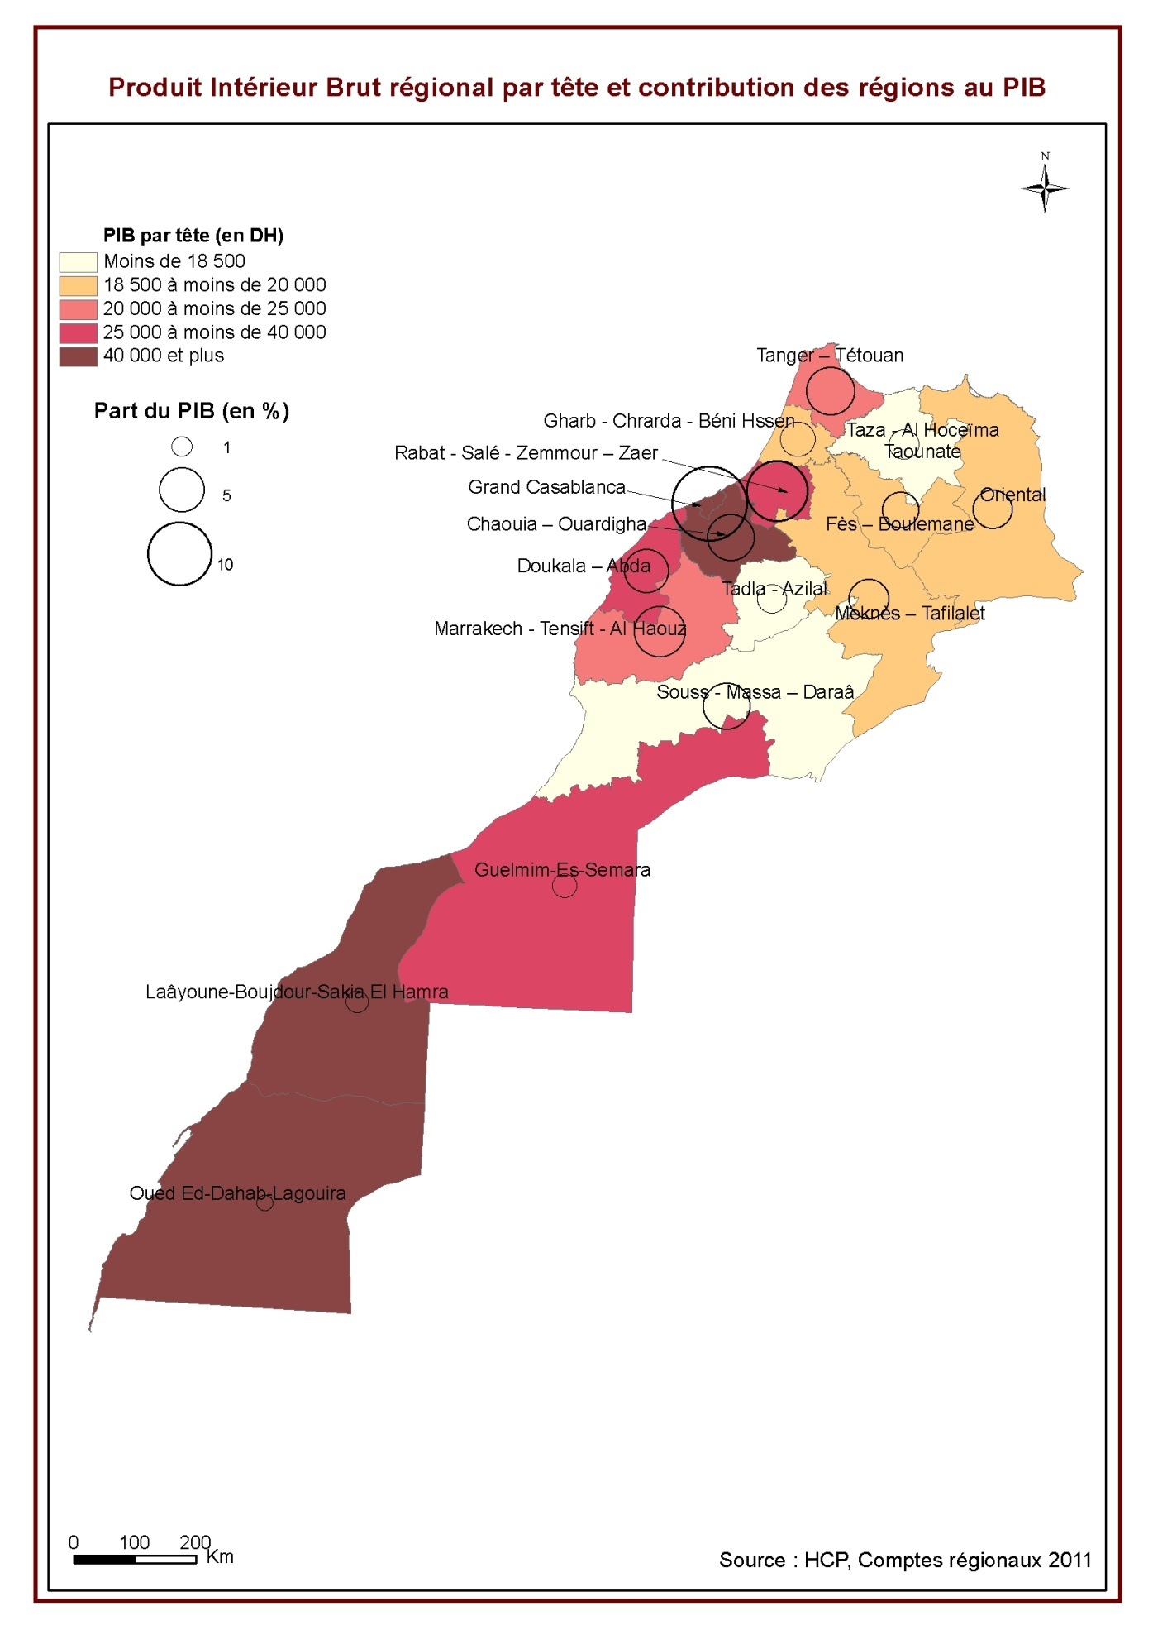
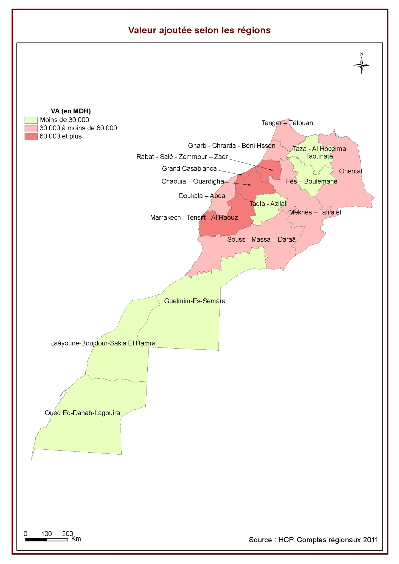
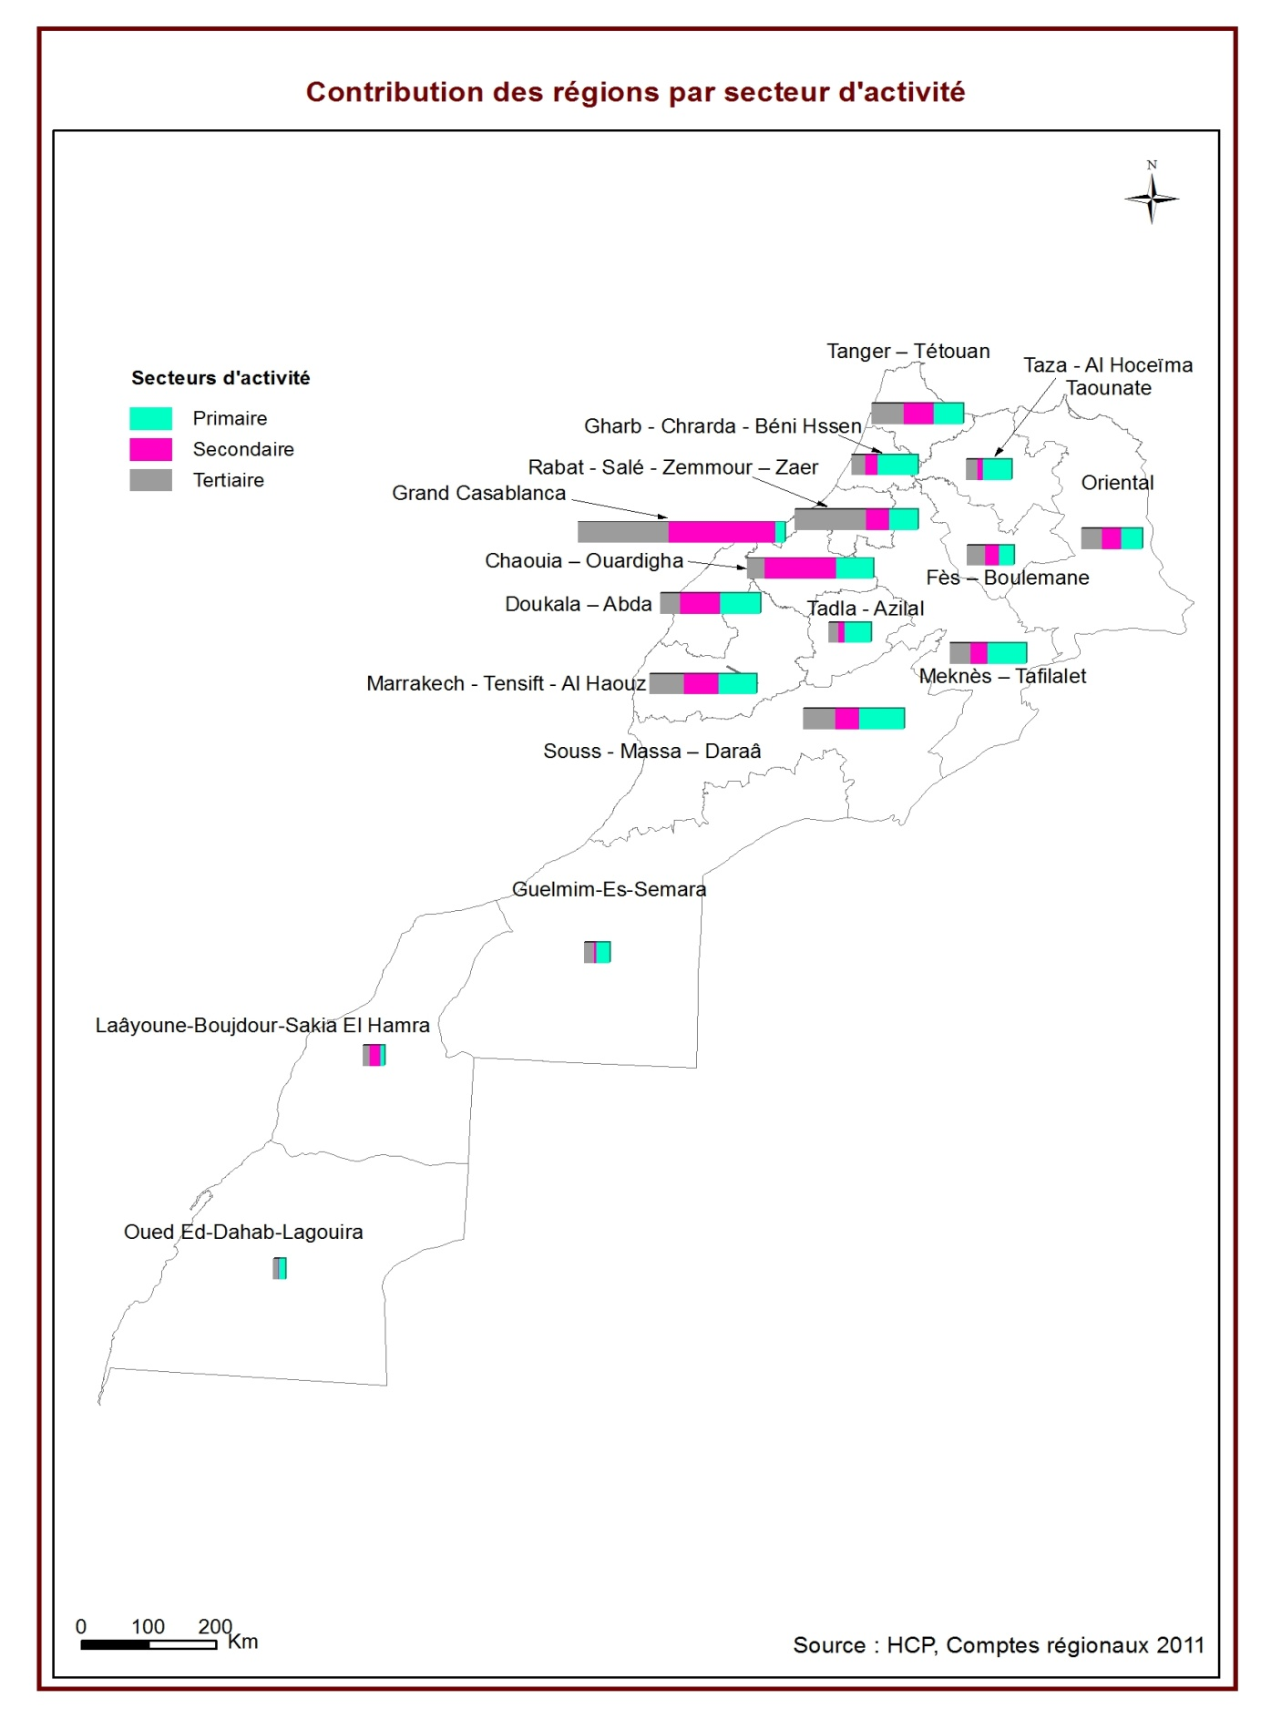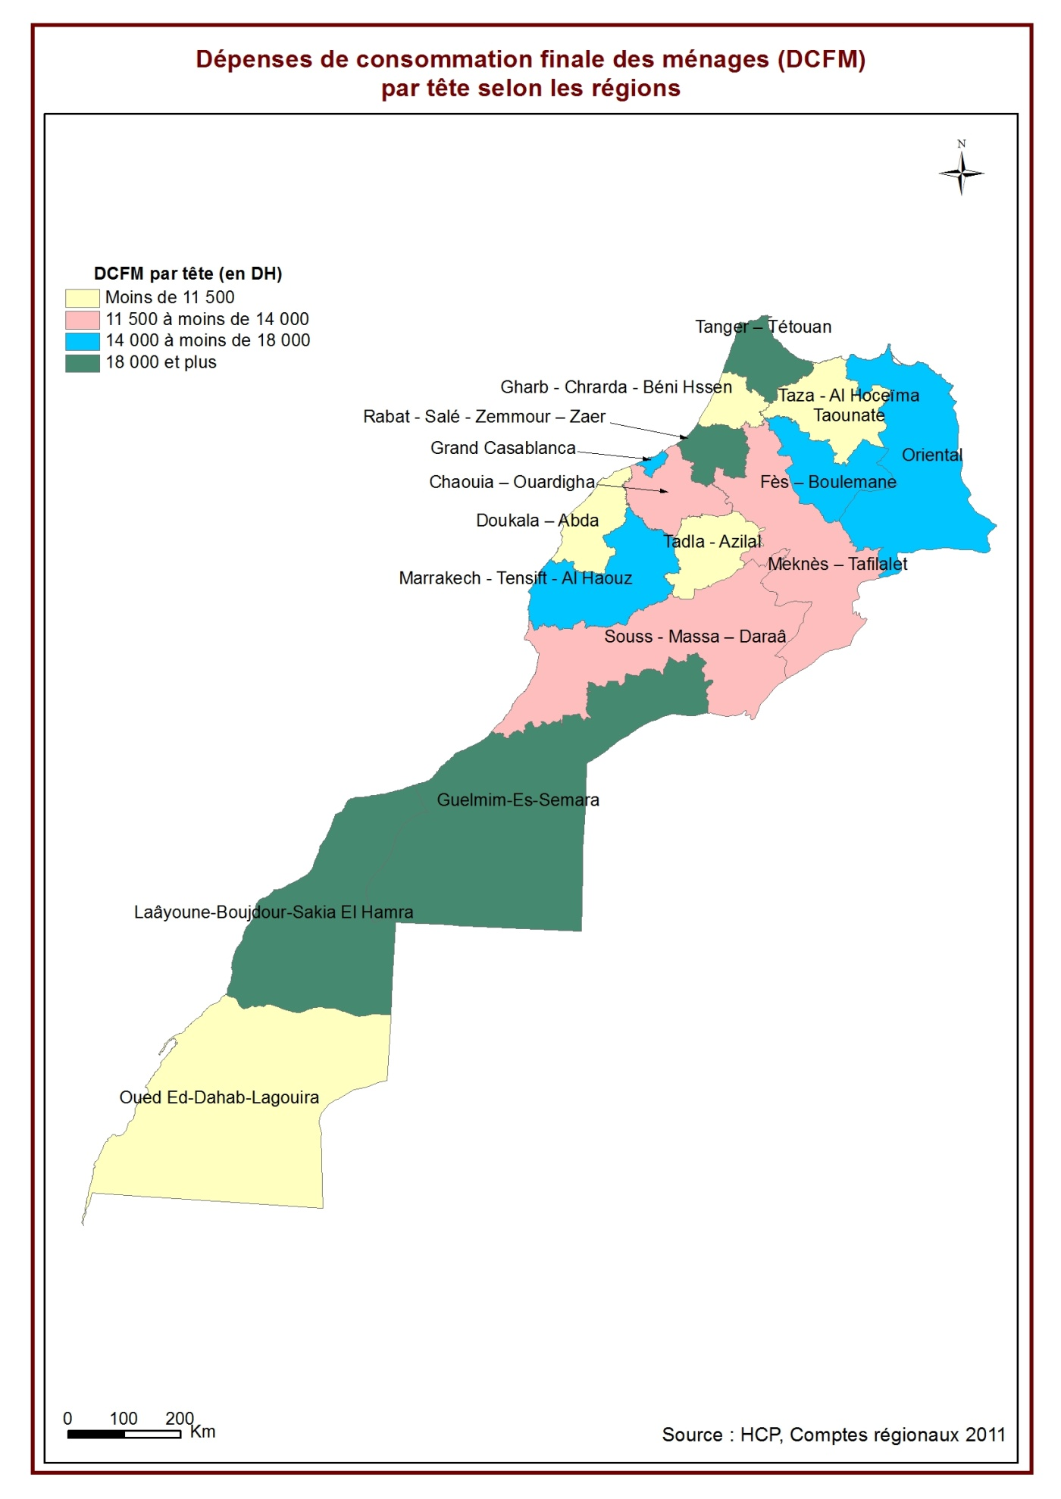

TABLEAUX DES RESULTATS

Produit intérieur brut par région
REGION
 |  | PIB (en millions de DH) |  | structure (%) |  | PIB par tête
 |  | 2010 | 2011 | 2010 | 2011 | 2010 | 2011
123 | Sud | 32 180 | 35 438 | 4,2 | 4,4 | 33 195 | 35 491
4 | Souss - Massa – Daraâ | 58 862 | 61 183 | 7,7 | 7,6 | 17 101 | 17 528
5 | Gharb - Chrarda - Béni Hssen | 31 152 | 33 412 | 4,1 | 4,2 | 15 001 | 18 721
6 | Chaouia – Ouardigha | 56 054 | 70 543 | 7,3 | 8,8 | 32 601 | 40 750
7 | Marrakech - Tensift - Al Haouz | 68 359 | 66 457 | 8,9 | 8,3 | 20 821 | 20 046
8 | Oriental | 39 838 | 39 288 | 5,2 | 4,9 | 20 021 | 19 617
9 | Grand Casablanca | 148 118 | 158 842 | 19,4 | 19,8 | 38 287 | 40 624
10 | Rabat - Salé - Zemmour – Zaer | 96 433 | 96 155 | 12,6 | 12,0 | 37 369 | 36 732
11 | Doukala – Abda | 51 230 | 55 331 | 6,7 | 6,9 | 24 842 | 26 657
12 | Tadla - Azilal | 21 979 | 21 917 | 2,9 | 2,7 | 14 649 | 14 531
13 | Meknès – Tafilalet | 41 678 | 44 191 | 5,5 | 5,5 | 18 955 | 19 931
14 | Fès – Boulemane | 32 983 | 32 316 | 4,3 | 4,0 | 19 185 | 18 532
15 | Taza - Al Hoceïma – Taounate | 23 181 | 23 391 | 3,0 | 2,9 | 12 487 | 12 544
16 | Tanger – Tétouan | 60 752 | 63 122 | 8,0 | 7,9 | 23 124 | 21 149
Enceintes extra-territoriales |  | 1 232 | 1 021 | 0,2 | 0,1
Total |  | 764 031 | 802 607 | 100 | 100 | 23955 | 24 222

Dépenses de consommation finale des ménages par région
REGION |  | DCFM (en millions de DH) |  | Structure en % |  | DCFM par tête
 |  | 2010 | 2011 | 2010 | 2011 | 2010 | 2011
123 | Sud | 15 945 | 18 061 | 3,6 | 3,8 | 16 445 | 18 088
4 | Souss - Massa – Daraâ | 38 191 | 40 908 | 8,7 | 8,6 | 11 094 | 11 719
5 | Gharb - Chrarda - Béni Hssen | 19 057 | 20 157 | 4,4 | 4,3 | 9 175 | 11 295
6 | Chaouia – Ouardigha | 20 488 | 22 188 | 4,7 | 4,7 | 11 914 | 12 817
7 | Marrakech - Tensift - Al Haouz | 43 488 | 48 723 | 9,9 | 10,3 | 13 244 | 14 697
8 | Oriental | 27 719 | 30 338 | 6,3 | 6,4 | 13 928 | 15 148
9 | Grand Casablanca | 66 857 | 68 921 | 15,3 | 14,6 | 17 279 | 17 626
10 | Rabat - Salé - Zemmour – Zaer | 48 312 | 52 508 | 11,0 | 11,1 | 18 718 | 20 059
11 | Doukala – Abda | 21 763 | 23 114 | 5,0 | 4,9 | 10 551 | 11 136
12 | Tadla - Azilal | 16 085 | 16 729 | 3,7 | 3,5 | 10 719 | 11 091
13 | Meknès – Tafilalet | 26 681 | 28 816 | 6,1 | 6,1 | 12 132 | 12 997
14 | Fès – Boulemane | 24 037 | 26 038 | 5,5 | 5,5 | 13 979 | 14 932
15 | Taza - Al Hoceïma – Taounate | 19 817 | 20 781 | 4,5 | 4,4 | 10 673 | 11 144
16 | Tanger – Tétouan | 49 181 | 55 654 | 11,2 | 11,8 | 18 716 | 18 647
Total |  | 43 7622 | 472 938 | 100,0 | 100,0 | 13 719 | 14 667

Produit intérieur brut par secteur d'activité et par région (en millions de DH)
REGION |  | Primaire |  | Secondaire |  | Tertiaire |  | I-S/Pt ⁽¹⁾
 |  | 2010 | 2011 | 2010 | 2011 | 2010 | 2011 | 2010 | 2011
123 | Sud | 5 334 | 6 273 | 6 515 | 7 822 | 19 102 | 20 691 | 1 229 | 651
4 | Souss - Massa – Daraâ | 11 141 | 12 300 | 11 880 | 12 443 | 29 792 | 31 372 | 6 049 | 5 068
5 | Gharb - Chrarda - Béni Hssen | 8 835 | 11 097 | 6 529 | 6 293 | 12 777 | 13 968 | 3 011 | 2 053
6 | Chaouia – Ouardigha | 7 453 | 10 241 | 27 720 | 38 340 | 15 935 | 17 440 | 4 946 | 4 523
7 | Marrakech - Tensift - Al Haouz | 11 167 | 10 262 | 18 696 | 18 928 | 31 363 | 32 827 | 7 133 | 4 439
8 | Oriental | 6 054 | 5 591 | 10 169 | 10 302 | 19 118 | 20 597 | 4 497 | 2 798
9 | Grand Casablanca | 2 186 | 2 510 | 52 678 | 57 522 | 79 584 | 87 486 | 13 669 | 11 324
10 | Rabat - Salé - Zemmour – Zaer | 6 889 | 7 972 | 13 026 | 12 322 | 67 757 | 68 744 | 8 761 | 7 116
11 | Doukala – Abda | 10 128 | 10 872 | 19 386 | 21 822 | 16 758 | 18 700 | 4 957 | 3 938
12 | Tadla - Azilal | 6 829 | 7 376 | 3 673 | 3 156 | 9 089 | 9 600 | 2 388 | 1 785
13 | Meknès – Tafilalet | 10 094 | 10 424 | 7 777 | 9 300 | 18 903 | 20 367 | 4 904 | 4 100
14 | Fès – Boulemane | 4 230 | 3 969 | 7 859 | 7 687 | 16 610 | 17 557 | 4 284 | 3 103
15 | Taza - Al Hoceïma – Taounate | 6 803 | 7 851 | 2 612 | 2 606 | 11 167 | 11 480 | 2 599 | 1 455
16 | Tanger – Tétouan | 8 391 | 8 129 | 15 556 | 16 012 | 28 924 | 31 147 | 7 881 | 7 834
Enceintes extra-territoriales |  |  |  |  |  | 1 232 | 1 021
Total |  | 10 5534 | 114 866 | 204 075 | 224 556 | 378 113 | 402 998 | 76 309 | - 187

- : Impôts nets des subventions sur les produits
Structure du PIB par région et par secteur d'activité (en %)
REGION |  | Primaire |  | Secondaire |  | Tertiaire |  | I-S/Pt
 |  | 2010 | 2011 | 2010 | 2011 | 2010 | 2011 | 2010 | 2011
123 | Sud | 5.1 | 5.5 | 3.2 | 3.5 | 5.1 | 5.1 | 1.6 | 1.1
4 | Souss - Massa – Daraâ | 10.6 | 10.7 | 5.8 | 5.5 | 7.9 | 7.8 | 7.9 | 8.4
5 | Gharb - Chrarda - Béni Hssen | 8.4 | 9.7 | 3.2 | 2.8 | 3.4 | 3.5 | 3.9 | 3.4
6 | Chaouia – Ouardigha | 7.1 | 8.9 | 13.6 | 17.1 | 4.2 | 4.3 | 6.5 | 7.5
7 | Marrakech - Tensift - Al Haouz | 10.6 | 8.9 | 9.2 | 8.4 | 8.3 | 8.1 | 9.3 | 7.4
8 | Oriental | 5.7 | 4.9 | 5.0 | 4.6 | 5.1 | 5.1 | 5.9 | 4.6
9 | Grand Casablanca | 2.1 | 2.2 | 25.8 | 25.6 | 21.0 | 21.7 | 17.9 | 18.8
10 | Rabat - Salé - Zemmour – Zaer | 6.5 | 6.9 | 6.4 | 5.5 | 17.9 | 17.1 | 11.5 | 11.8
11 | Doukala – Abda | 9.6 | 9.5 | 9.5 | 9.7 | 4.4 | 4.6 | 6.5 | 6.5
12 | Tadla - Azilal | 6.5 | 6.4 | 1.8 | 1.4 | 2.4 | 2.4 | 3.1 | 3.0
13 | Meknès – Tafilalet | 9.6 | 9.1 | 3.8 | 4.1 | 5.0 | 5.1 | 6.4 | 6.8
14 | Fès – Boulemane | 4.0 | 3.5 | 3.9 | 3.4 | 4.4 | 4.4 | 5.6 | 5.2
15 | Taza - Al Hoceïma – Taounate | 6.4 | 6.8 | 1.3 | 1.2 | 3.0 | 2.8 | 3.4 | 2.4
16 | Tanger – Tétouan | 8.0 | 7.1 | 7.6 | 7.1 | 7.6 | 7.7 | 10.3 | 13.0
Enceintes extra-territoriales |  | 0.0 | 0.0 | 0.0 | 0.0 | 0.3 | 0.3 | 0.0 | 0.0
Total |  | 100 | 100 | 100 | 100 | 100 | 100 | 100 | 100

Structure du PIB par secteur d'activité et par région (en %)
REGION |  | Primaire |  | Secondaire |  | Tertiaire |  | I-S/Pt
 |  | 2010 | 2011 | 2010 | 2011 | 2010 | 2011 | 2010 | 2011
123 | Sud | 16.6 | 17.7 | 20.2 | 22.1 | 59.4 | 58.4 | 3.8 | 1.8
4 | Souss - Massa – Daraâ | 18.9 | 20.1 | 20.2 | 20.3 | 50.6 | 51.3 | 10.3 | 8.3
5 | Gharb - Chrarda - Béni Hssen | 28.4 | 33.2 | 21.0 | 18.8 | 41.0 | 41.8 | 9.7 | 6.1
6 | Chaouia – Ouardigha | 13.3 | 14.5 | 49.5 | 54.3 | 28.4 | 24.7 | 8.8 | 6.4
7 | Marrakech - Tensift - Al Haouz | 16.3 | 15.4 | 27.3 | 28.5 | 45.9 | 49.4 | 10.4 | 6.7
8 | Oriental | 15.2 | 14.2 | 25.5 | 26.2 | 48.0 | 52.4 | 11.3 | 7.1
9 | Grand Casablanca | 1.5 | 1.6 | 35.6 | 36.2 | 53.7 | 55.1 | 9.2 | 7.1
10 | Rabat - Salé - Zemmour – Zaer | 7.1 | 8.3 | 13.5 | 12.8 | 70.3 | 71.5 | 9.1 | 7.4
11 | Doukala – Abda | 19.8 | 19.6 | 37.8 | 39.4 | 32.7 | 33.8 | 9.7 | 7.1
12 | Tadla - Azilal | 31.1 | 33.7 | 16.7 | 14.4 | 41.4 | 43.8 | 10.9 | 8.1
13 | Meknès – Tafilalet | 24.2 | 23.6 | 18.7 | 21.0 | 45.4 | 46.1 | 11.8 | 9.3
14 | Fès – Boulemane | 12.8 | 12.3 | 23.8 | 23.8 | 50.4 | 54.3 | 13.0 | 9.6
15 | Taza - Al Hoceïma – Taounate | 29.3 | 33.6 | 11.3 | 11.1 | 48.2 | 49.1 | 11.2 | 6.2
16 | Tanger – Tétouan | 13.8 | 12.9 | 25.6 | 25.4 | 47.6 | 49.3 | 13.0 | 12.4
Enceintes extra-territoriales |  |  |  |  |  | 100.0 | 100.0
Total |  | 13.8 | 14.3 | 26.7 | 28.0 | 49.5 | 50.2 | 10.0 | 7.5

